惠企项目审批情况通知

各申报企业（单位）：
在“惠企惠职”项目审批办结时，您所预留的手机号会接收到来自“集美区智慧审批综合平台”上的短信通知；您也可以在该惠企事项办结承诺时限届满后，登陆中国厦门市集美区政府官方网站—办事服务（http://www.jimei.gov.cn/banshi/）审批公示，在“审批结果查询”栏内输入业务编号，即申报号，查询所申报的惠企项目的审批进度情况。
符合申请条件的企业，业务经办人持身份证（含台湾居民来往大陆通行证、台港澳居民居住证）或“企业介绍信”（非经办
人）及身份证可以至集美区行政服务中心（集美区杏林街道诚毅大街1－1号）一楼29号惠企窗口领取该业务办结的批准材料，然后按照批准的金额数字填写“厦门市非经营性资金往来统一收据”，并于15个工作日内上交，有效期限为三个月。三个月后，可以持业务办结的批准材料向取件窗口申请查询款项拨付情况。
不符合申请条件的企业，也可以前往领取该业务退件，经审核不予通过的材料，保管期限为一个月。

一、厦门市非经营性资金往来统一收据（空表）

厦门市非经营性资金往来统一收据

付款方： 日期： 年 月 日
项 目 | 金 额
合计人民币（大写）： ￥
备注：未经收款单位盖章及收款人签章无效。
款项结算方式： 开票： 收款： 收款单位（盖财务章）

单位名称（盖公章）：

银行帐号：
开户银行：
单位负责人（签字）：
（盖章）：

经办人：
经办人联系电话：

二、收据填写注意事项
《厦门市非经营性资金往来统一收据》（空表）下载后，收据的内容请用手工填写。付款方为“集美区工业和信息化局”；项目名称应按通知要求进行填写（或在取件时咨询发件窗口）；款项结算方式填写：转账；开票、收款处分别填写出纳和会计的姓名；收款单位（盖财务章）处盖财务专用章，单位名称（盖公章）处盖公司印章，单位负责人（签字）处请让企业领导签字并加盖私章。金额数字填写应按照《正确填写票据和结算凭证的基本规定》（详见文后）要求进行。

三、收据填写范表：(按照“填写注意事项”，手工填写的收据方予接收)
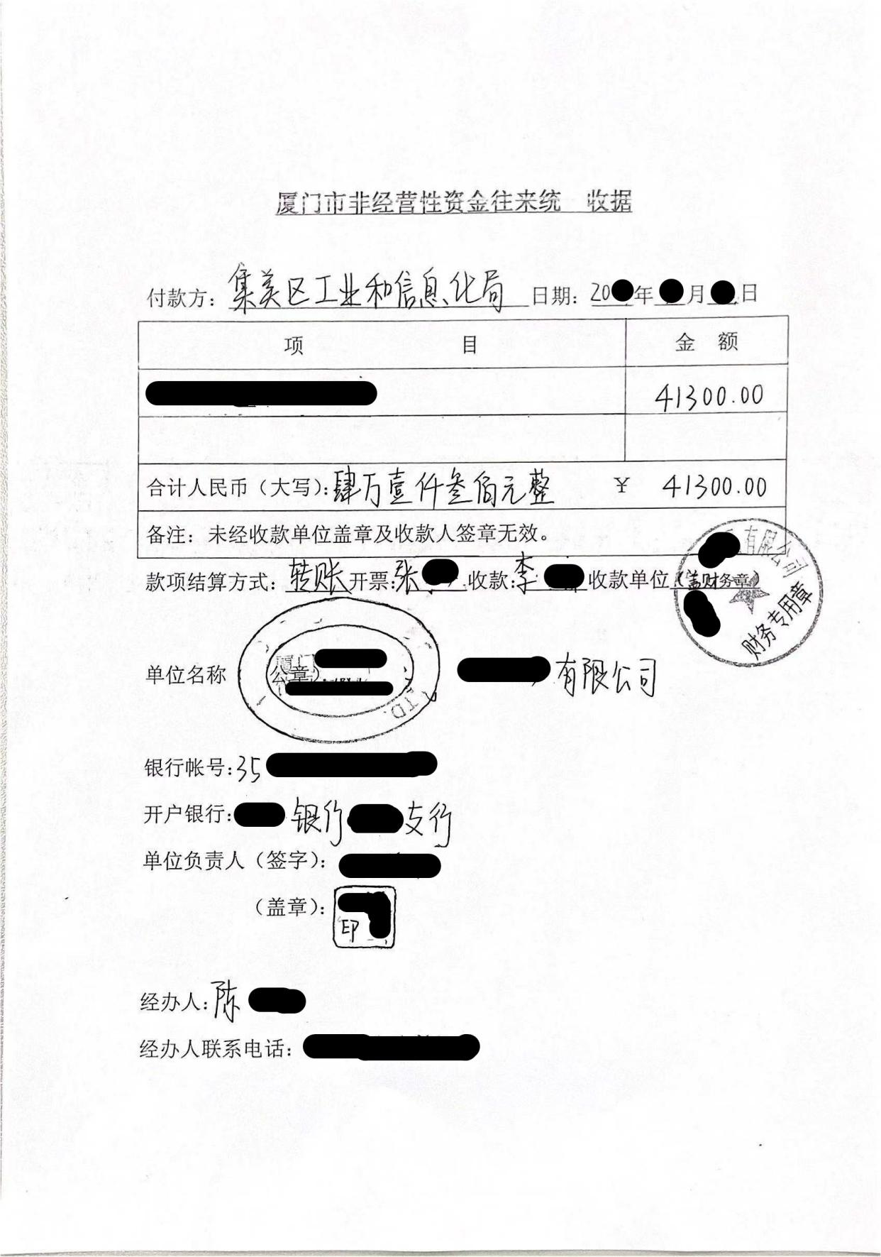

除此，还需提供与所填写银行帐号、开户银行对应的开户许可证复印件或者能证明所填写银行帐号、开户银行的材料复印件。（如付款凭证等，防止所填写的银行帐号、开户银行出现错误）。
四、“开户许可证”复印件样本
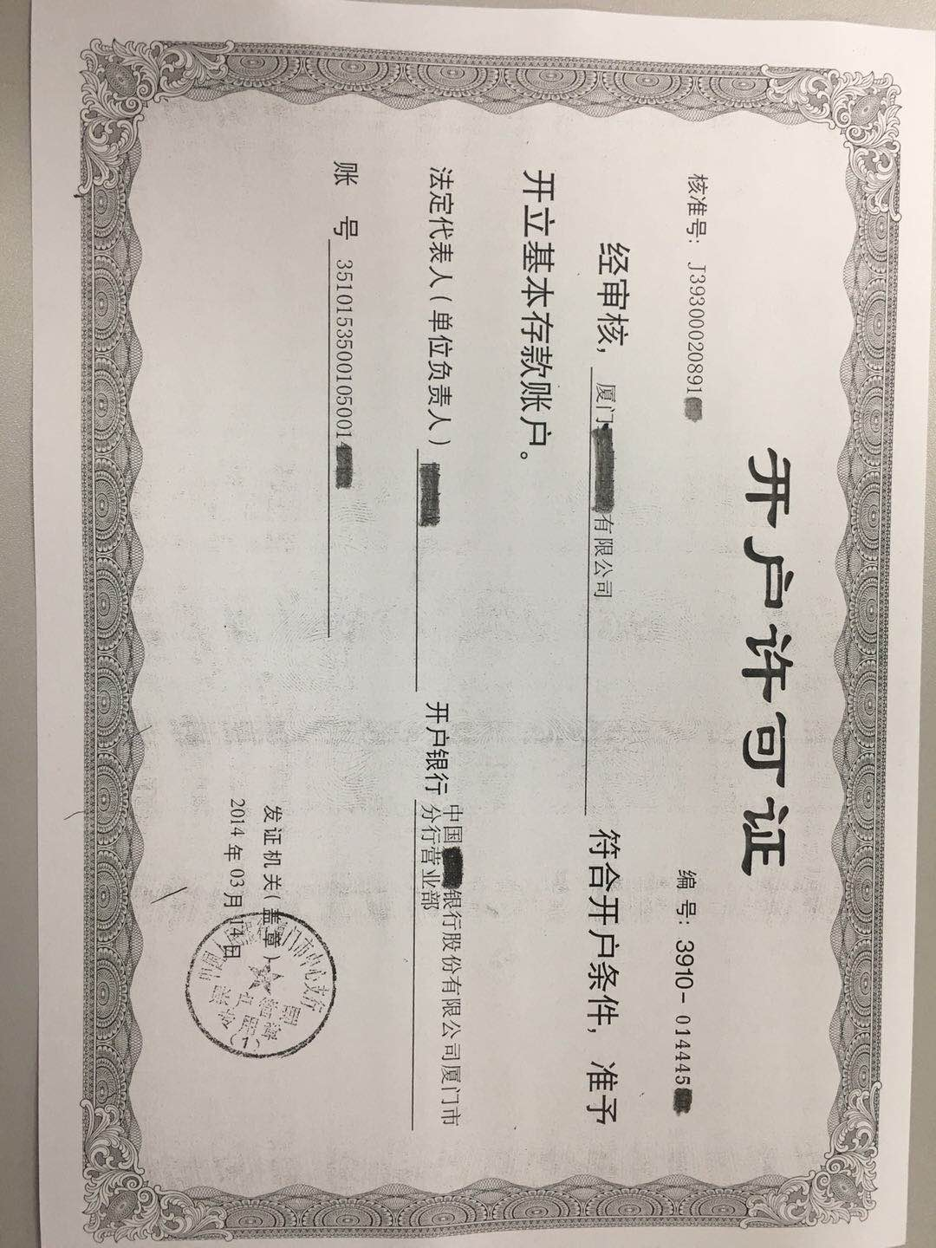

- 其它能证明所填写银行帐号、开户银行的材料复印件（样本）
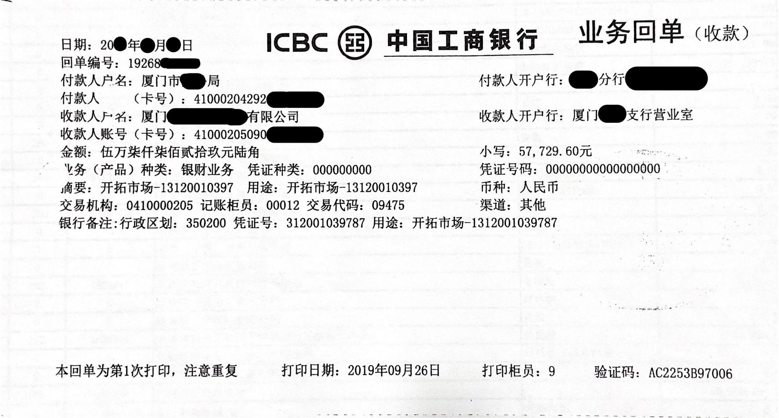

上述材料请送至集美区行政服务中心（集美区杏林街道诚毅大街1-1号）一楼29号惠企窗口或邮寄（快递费用自行承担）至集美区行政服务中心(集美区杏林街道诚毅大街1-1号）一楼W-129区工信局收,邮编：361000。
六、正确填写票据和结算凭证的基本规定
《支付结算办法》，银行、单位和个人填写的各种票据和结算凭证是办理支付结算和现金收付的重要依据，直接关系到支付结算的准确、及时和安全。票据和结算凭证是银行、单位和个人凭以记载账务的会计凭证，是记载经济业务和明确经济责任的一种书面证明。因此，填写票据和结算凭证，必须做到标准化、规范化，要要素齐全、数字正确、字迹清晰、不错漏、不潦草，防止涂改。
一、中文大写金额数字应用正楷或行书填写，如壹（壹）、贰（贰）、叁、肆（肆）、伍（伍）、陆（陆）、柒、捌、玖、拾、佰、仟、万（万）、亿、元、角、分、零、整（正）等字样。不得用一、二（两）、三、四、五、六、七、八、九、十、念、毛、另（或0）填写，不得自造简化字。如果金额数字书写中使用繁体字，如贰、陆、亿、万、圆的，也应受理。
二、中文大写金额数字到元为止的，在元之后，应写整（或正）字，在角之后可以不写整（或正）字。大写金额数字有分的，分后面不写整（或正）字。
三、中文大写金额数字前应标明人民币字样，大写金额数字应紧接人民币字样填写，不得留有空白。大写金额数字前未印人民币字样的，应加填人民币三字。在票据和结算凭证大写金额栏内不得预印固定的仟、佰、拾、万、仟、伯、拾、元、角、分字样。
四、阿拉伯小写金额数字中有0时，中文大写应按照汉语语言规律、金额数字构成和防止涂改的要求进行书写。举例如下：
（一）阿拉伯数字中间有O时，中文大写金额要写零字。如￥1，409.50，应写成人民币壹仟肆佰零玖元伍角。
（二）阿拉伯数字中间连续有几个0时，中文大写金额中间可以只写一个零字。如￥6，007.14，应写成人民币陆仟零柒元壹角肆分。
（三）阿拉伯金额数字万位或元位是0，或者数字中间连续有几个0，万位、元位也是0，但千位、角位不是0时，中文大写金额中可以只写一个零字，也可以不写零字。如￥1，680.32，应写成人民币壹仟陆佰捌拾元零叁角贰分，或者写成人民币壹仟陆佰捌拾元叁角贰分；又如￥107，000.53，应写成人民币壹拾万柒仟元零伍角叁分，或者写成人民币壹拾万零柒仟元伍角叁分。
（四）阿拉伯金额数字角位是0，而分位不是0时，中文大额；元后面应写零字。如￥16，409.02，应写成人民币壹万陆仟肆佰零玖元零贰分；又如￥325.04，应写成人民币叁佰贰拾伍元零肆分。
五、阿拉伯小写金额数字前面，均应填写入民币符号￥（或草写：）。阿拉伯小写金额数字要认真填写，不得连写分辨不清。
六、票据的出票日期必须使用中文大写。为防止变造票据的出禀日期，在填写月、日时，月为壹、贰和壹拾的，日为壹至玖和壹拾、贰拾和叁抬的，应在其前加零；日为抬壹至拾玖的，应在其前加壹.如1月15日，应写成零壹月壹拾伍日。再如10月20日，应写成零壹拾月零贰拾日。
七、票据出票日期使用小写填写的，银行不予受理。大写日期未按要求规范填写的，银行可予受理，但由此造成损失的，由出票入自行承担。

二O一九年十二月十七日

